电子科技大学 自动化工程 学院

标 准 实 验 报 告

（实验）课程名称 现代控制理论

电子科技大学教务处制表

电 子 科 技 大 学
实 验 报 告

学生姓名：刘超然 学 号：2023060904025 指导教师：李猛
实验地点：品C102 实验时间：2025.12.28

一、实验室名称
复杂系统控制与仿真实验室
二、实验项目名称
基于MATLAB的RLC电路系统状态空间建模、分析与综合设计仿真实验
三、实验学时
4学时
四、实验原理
4.1 现代控制理论与状态空间法概述
现代控制理论诞生于20世纪50年代末，是为了解决多输入多输出（MIMO）、时变、非线性以及高精度复杂系统的控制问题而发展起来的。相比于基于传递函数的经典控制理论，现代控制理论的核心在于状态空间法。
状态（State）的概念是现代控制理论的基石。状态被定义为能够完全表征系统在任意时刻$t$的动态行为的一组最小变量集。如果已知系统在$t_{0}$时刻的状态 $x\left(t_{0}\right)$ 以及 $t≥t_{0}$ 时刻的输入 $u\left(t\right)$，则系统在任何 $t>t_{0}$ 时刻的状态 $x\left(t\right)$ 和输出 $y\left(t\right)$ 均被唯一确定。
对于一个线性定常连续系统（Linear Time-Invariant, LTI），其动态行为由以下一阶微分方程组描述：
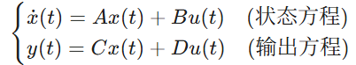
其中：
- $x\left(t\right)∈R^{n}$ 是状态向量，代表系统的内部“记忆”。
- $u\left(t\right)∈R^{m}$ 是输入控制向量。
- $y\left(t\right)∈R^{p}$ 是输出测量向量。
- $A∈R^{n×n}$ 是系统矩阵（System Matrix），决定了系统的自由运动特性（如稳定性、阻尼、自然频率）。
- $B∈R^{n×m}$ 是输入矩阵（Input Matrix），描述了输入对状态的影响权重。
- $C∈R^{p×n}$ 是输出矩阵（Output Matrix），描述了状态如何转化为可观测的输出。
- $D∈R^{p×m}$ 是前馈矩阵（Feedthrough Matrix），通常在物理系统中为零，除非输入直接耦合到输出。
在RLC电路中，状态变量的选择具有明确的物理意义。根据物理学原理，电感中的电流 $i_{L}$ 不能突变（因为 $v_{L}=L\frac{di_{L}}{dt}$，无限大的电压是不可能的），电容两端的电压 $u_{C}$ 也不能突变（因为 $i_{C}=C\frac{du_{C}}{dt}$）。因此，选取这两个能量存储变量作为状态变量是最自然且最有效的建模方式。
4.2 状态方程的解与状态转移矩阵
状态空间分析的一个核心优势在于能够获得系统状态的时域解析解。对于线性定常系统，其解由零输入响应和零状态响应两部分叠加而成。
- 齐次方程与状态转移矩阵：
当输入 $u\left(t\right)=0$ 时，状态方程简化为 $\dot{x}\left(t\right)=Ax\left(t\right)$。其解的形式为指数函数：
$$x\left(t\right)=e^{At}x\left(0\right)$$
其中，矩阵指数 $e^{At}$ 定义为状态转移矩阵（State Transition Matrix），记作 $Φ\left(t\right)$。它具有以下性质：
  - $Φ\left(0\right)=I$ （单位矩阵）
  - $Φ\left(t_{1}+t_{2}\right)=Φ\left(t_{1}\right)Φ\left(t_{2}\right)$
  - $Φ\left(-t\right)=Φ^{-1}\left(t\right)$
$e^{At}$ 可以通过级数展开 $e^{At}=I+At+\frac{1}{2!}A^{2}t^{2}+$… 计算，也可以利用拉普拉斯反变换 $L^{-1}\left[{\left(sI-A\right)}^{-1}\right]$ 求解。在MATLAB中，利用 expm 函数进行数值计算。
- 非齐次方程的通解：
对于存在输入 $u\left(t\right)$ 的情况，利用积分因子法可得通解公式（这也是卷积积分的矩阵形式）：
$$x\left(t\right)=Φ\left(t\right)x\left(0\right)+\int_{0}^{t}{Φ\left(t-τ\right)Bu\left(τ\right)d}$$
输出方程代入后可得：
$$y\left(t\right)=CΦ\left(t\right)x\left(0\right)+C\int_{0}^{t}{Φ\left(t-τ\right)Bu\left(τ\right)dτ}+Du\left(t\right)$$
该公式清晰地展示了初始状态 $x\left(0\right)$ 和输入历史 $u\left(τ\right)$ 对当前输出的共同作用。
4.3 能控性（Controllability）与能观测性（Observability）
能控性和能观测性是现代控制理论中两个最基本的结构性质，由R.E. Kalman在1960年提出。它们揭示了系统内部状态与外部输入输出之间的本质联系。
- 能控性：
如果存在一个有限时间区间 $\left[t_{0},t_{f}\right]$ 和一个无约束的控制输入 $u\left(t\right)$，能够将系统从任意初始状态 $x\left(t_{0}\right)$ 转移到任意目标状态 $x\left(t_{f}\right)$，则称该系统是完全能控的。
对于LTI系统，Kalman秩判据指出，系统完全能控的充要条件是能控性矩阵 $Q_{c}$ 满秩：
$$Q_{c}=\left[B AB ... A^{n-1}B\right]$$
$$\text{rank}\left(Q_{c}\right)=n$$
在RLC电路中，若$Q_{c}$不满秩，意味着电路中存在某些独立的能量模态无法被外部电压源影响（例如，完全解耦的并联支路）。
- 能观测性：
如果通过观测有限时间区间 $\left[t_{0},t_{f}\right]$ 内的输入 $u\left(t\right)$ 和输出 $y\left(t\right)$，能够唯一确定系统的初始状态 $x\left(t_{0}\right)$，则称该系统是完全能观测的。
Kalman秩判据指出，系统完全能观测的充要条件是能观测性矩阵 $Q_{o}$ 满秩：
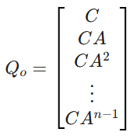
$$\text{rank}\left(Q_{o}\right)=n$$
在RLC电路实验中，若我们仅测量电阻电压，而电感电流与电阻电压完全解耦（这在串联电路中不可能，但在某些特定桥式电路中可能发生），则系统可能不可观。
4.4 李雅普诺夫（Lyapunov）稳定性分析
稳定性是控制系统设计的前提。经典控制理论主要依靠极点位置（Routh判据、Nyquist判据）判定稳定性，而现代控制理论引入了更广义的Lyapunov稳定性理论。
Lyapunov第二法（直接法）：
这种方法不需要求解微分方程，而是通过构造一个标量函数 $V\left(x\right)$（Lyapunov函数）来判定稳定性。$V\left(x\right)$ 可以类比为系统的“广义能量”。
- 若 $V\left(x\right)$ 正定（即 $V\left(0\right)=0$，且 $x≠0→V\left(x\right)>0$）；
- 且 $\dot{V}\left(x\right)$ 负定（即沿着系统轨迹，能量单调递减）；则系统在原点是渐近稳定的。
对于线性定常系统 $\dot{x}=Ax$，稳定性判据转化为代数问题：系统渐近稳定的充要条件是，对于任意给定的正定对称矩阵 $Q$（通常取单位阵 $I$），
Lyapunov方程
$$A^{T}P+PA=-Q$$
存在唯一的正定对称解矩阵 $P$。在RLC电路中，物理总能量 $E=\frac{1}{2}Li_{L}^{2}+\frac{1}{2}Cu_{C}^{2}$ 就是一个天然的Lyapunov函数候选者。如果电路中存在耗能元件（电阻 $R$），则能量随时间耗散，$\dot{E}<0$，系统必稳定。
4.5 状态反馈与状态观测器设计
这是现代控制理论综合设计的核心。
- 极点配置（Pole Placement）：
如果我们能够测量所有状态变量，就可以引入全状态反馈 $u = -Kx + r$。闭环系统的状态方程变为：
$$\dot{x}=\left(A-BK\right)x+Br$$
若系统完全能控，我们可以通过选择增益矩阵 $K$，将闭环系统矩阵 $\left(A-BK\right)$ 的特征值（极点）配置在复平面的任意位置。通过配置极点，我们可以直接掌控系统的动态性能（如调节时间 $t_{s}$、超调量 $σ\%$、阻尼比 $ζ$ 等）。
- 状态观测器（State Observer）：
在实际RLC电路中，也许我们只能测量电容电压，而无法直接测量电感电流（或者传感器成本太高）。此时，我们需要构造一个数学模型来“估计”内部状态，这就是观测器。
Luenberger全维观测器的方程为：
$$\dot{\hat{x}}=A\hat{x}+Bu+L\left(y-C\hat{x}\right)$$
其中 $\hat{x}$ 是状态估计值，$L$ 是观测器增益矩阵。
定义估计误差 $e\left(t\right)=x\left(t\right)-\hat{x}\left(t\right)$，则误差动态方程为：
$$\dot{e}=\left(A-LC\right)e$$
若系统完全能观，我们可以通过设计 $L$，将误差系统的极点配置在左半平面足够远的位置，使得误差 $e\left(t\right)$ 随时间指数衰减至零，从而实现 $\hat{x}→x$。
- 分离原理（Separation Principle）：
将状态反馈与观测器结合构成带观测器的状态反馈系统时，闭环系统的特征多项式可以分解为：
$$\det\left(sI-A_{closed}\right)=\det\left(sI-\left(A-BK\right)\right)⋅\det\left(sI-\left(A-LC\right)\right)$$
这意味着控制器 $K$ 和观测器 $L$ 的设计是相互独立的，互不影响稳定性。这一原理极大地简化了控制系统的设计流程。
五、实验目的
1. 掌握建模方法：能够基于基尔霍夫定律（KVL/KCL）推导RLC电路的微分方程，并将其转化为标准的状态空间表达式。
2. 深化理论理解：通过编程实践，深入理解状态转移矩阵、能控性秩判据、Lyapunov方程等抽象数学概念背后的物理含义。
3. 掌握MATLAB工具：熟练运用 MATLAB Control System Toolbox 中的核心函数（如 ss, initial, lsim, ctrb, obsv, lyap, place）进行系统分析与设计。
4. 验证稳定性理论：通过求解代数Lyapunov方程判定系统稳定性，并与物理能量耗散分析进行对比验证。
5. 提升综合设计能力：掌握极点配置方法，通过设计状态反馈改善电路的瞬态响应；掌握观测器设计方法，实现对不可测电感电流的重构，并验证分离原理。
六、实验内容
本实验选取经典的串联RLC电路作为被控对象。该系统虽看似简单，却是一个标准的二阶线性系统，包含了惯性环节（电感）和储能环节（电容），能够完美展示欠阻尼、临界阻尼和过阻尼三种动态特性，是验证现代控制理论的理想平台。
1. 状态空间建模：
- 根据电路拓扑，推导以电感电流 $i_{L}$ 和电容电压 $u_{C}$ 为状态变量的状态方程。
- 在MATLAB中构建状态空间模型对象 (ss model)。
2. 状态方程求解与分析：
- 求解零输入响应：给定初始储能（如电容预充电），观察系统自由衰减过程。
- 求解零状态响应：在零初始条件下，施加阶跃电压输入，观察系统的强迫响应。
- 对比理论计算的特征值与仿真曲线的振荡频率、衰减速度。
3. 系统特性判定：
- 编写通用函数计算能控性矩阵 $Q_{c}$ 和能观性矩阵 $Q_{o}$ 的秩。
- 分析参数变化对能控/能观性的影响（尽管串联RLC通常满秩）。
4. Lyapunov稳定性分析：
- 选定正定矩阵 $Q=I$，利用MATLAB求解 $A^{T}P+PA=-Q$ 得到矩阵 $P$。
- 验证 $P$ 的正定性，从而判定系统稳定性。
- 构建物理能量函数 $E\left(t\right)$，绘制能量随时间的衰减曲线，直观验证稳定性。
5. 综合控制系统设计：
- 目标：改变电路的阻尼特性，使其从“欠阻尼”变为“临界阻尼”或具有特定超调量的响应。
- 状态反馈：设计增益矩阵 $K$，配置闭环极点。
- 状态观测器：假设只能测量电容电压，设计观测器重构电感电流。
- 闭环仿真：搭建“实体系统+观测器+反馈控制器”的闭环仿真回路，验证控制效果和观测误差收敛性。
七、实验器材（设备、元器件）
个人计算机，MATLAB R2023b
八、实验步骤
步骤1：建立RLC电路的状态空间模型
考虑一个标准的串联RLC电路，电源电压为 $u\left(t\right)$，电阻 $R$、电感 $L$、电容 $C$ 串联。
- 输入 $u\left(t\right)$：电源电压 $V_{in}$。
- 输出 $y\left(t\right)$：选取电容两端电压 $u_{C}$ 作为输出。
- 状态变量选取：根据储能原则，选取 $x_{1}\left(t\right)=u_{C}\left(t\right)$ (电容电压) 和 $x_{2}\left(t\right)=i_{L}\left(t\right)$ (电感电流)。
被控对象参数设定：
为了观察明显的欠阻尼振荡特性，特选取以下参数：
- 电阻 $R=2Ω$
- 电感 $L=0.5 \text{H}$
- 电容 $C=0.1 \text{F}$
- 参数分析：特征频率$ω_{n}=1/\sqrt{LC}≈4.47 \text{rad}\text{/}\text{s}$，阻尼比$ζ=\frac{R}{2}\sqrt{\frac{C}{L}}=\frac{2}{2}\sqrt{\frac{0.1}{0.5}}≈0.447<1$。
- 由此参数可知，开环系统将表现为欠阻尼振荡，这为后续通过状态反馈消除振荡提供了明确的设计目标。
推导过程：根据基尔霍夫电压定律（KVL）：
$$L\frac{di_{L}}{dt}+Ri_{L}+u_{C}=u\left(t\right)$$
整理得：
$$\frac{di_{L}}{dt}=-\frac{1}{L}u_{C}-\frac{R}{L}i_{L}+\frac{1}{L}u\left(t\right)$$
根据电容元件特性（KCL）：
$$C\frac{du_{C}}{dt}=i_{C}=i_{L}$$
整理得：
$$\frac{du_{C}}{dt}=\frac{1}{C}i_{L}$$
将上述方程转换为矩阵形式：
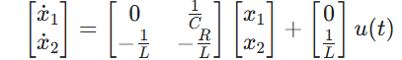
输出方程（观测电容电压）：
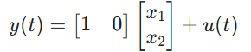
对比标准形式 $\dot{x}=Ax+Bu,y=Cx+Du$，我们得到系统矩阵：
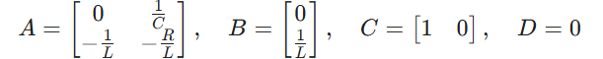
步骤2：MATLAB仿真代码编写规划
编写一个名为 .m 的主脚本，按模块化结构组织代码：
- Initialization: 清除工作区，定义物理参数 $R, L, C$。
- Model Construction: 构建 $A, B, C, D$ 矩阵，使用 ss 命令创建系统对象。
- Open-Loop Analysis: 计算特征值，判断阻尼状态；使用 initial 和 step 绘制时域响应。
- Structural Properties: 使用 ctrb 和 obsv 计算秩，判定能控性/能观性。
- Stability: 使用 lyap 求解 $P$ 阵，验证 $A^{T}P+PA<0$。
- Controller Design: 设定目标极点（如 $ζ=0.707$），使用 place 计算反馈增益 $K$。
- Observer Design: 设定观测器极点（快于控制器），使用 place 计算观测器增益 $L$。
- Closed-Loop Simulation: 构建扩维状态方程（系统+观测器），模拟带观测器的闭环控制效果。
以下展示完整的MATLAB代码及其运行结果的详细分析。
clc; clear; close all;

%% ================== 第一部分：系统建模与参数定义 ==================
fprintf('======== 第一部分：系统建模 ========\n');
% 1.1 物理参数定义 (欠阻尼参数)
R = 2; % 电阻 (Ohm)
L = 0.5; % 电感 (Henry)
C = 0.1; % 电容 (Farad) -- 注意此处选0.1F以产生明显振荡

% 1.2 状态空间矩阵构建
% 状态变量: x1 = u_C (电压), x2 = i_L (电流)
A = [0, 1/C;
-1/L, -R/L]; % 根据基尔霍夫定律推导
B = [0;
1/L];
C_mat = [1, 0]; % 输出为电容电压 x1
D = 0;

% 1.3 建立SS模型对象
sys_open = ss(A, B, C_mat, D);

% 输出模型信息
disp('系统矩阵 A = '); disp(A);
disp('输入矩阵 B = '); disp(B);
disp('特征值 (Open Loop Eigenvalues):');
eig_open = eig(A);
disp(eig_open);

% 计算阻尼比和自然频率
omega_n = sqrt(1/(L*C));
zeta_open = (R/2) * sqrt(C/L);
fprintf('开环系统参数: 自然频率 wn = %.2f rad/s, 阻尼比 zeta = %.3f\n', omega_n, zeta_open);

%% ================== 第二部分：状态方程求解 (时域分析) ==================
fprintf('\n======== 第二部分：时域响应分析 ========\n');
t = 0:0.01:10; % 仿真时间 0-10s

% 2.1 零输入响应 (Zero Input Response)
% 初始状态：电容预充5V电压，电感无电流
x0 = [5; 0];
[y_zi, t_zi, x_zi] = initial(sys_open, x0, t);

% 2.2 零状态阶跃响应 (Zero State Step Response)
% 输入：10V 阶跃电压
u_step = 10 * ones(size(t));
[y_zs, t_zs, x_zs] = lsim(sys_open, u_step, t, [0;0]);

% 绘图：开环响应
figure('Name', 'Open Loop Response', 'Color', 'w');
subplot(2,2,1);
plot(t_zi, x_zi(:,1), 'r', 'LineWidth', 1.5); grid on;
title('零输入响应: 电容电压 x_1'); ylabel('Voltage (V)');
subplot(2,2,2);
plot(t_zi, x_zi(:,2), 'b', 'LineWidth', 1.5); grid on;
title('零输入响应: 电感电流 x_2'); ylabel('Current (A)');

subplot(2,2,3);
plot(t_zs, x_zs(:,1), 'r', 'LineWidth', 1.5); grid on;
yline(10, 'k--', 'Steady State');
title('零状态阶跃响应: 电容电压 x_1'); ylabel('Voltage (V)');
subplot(2,2,4);
plot(t_zs, x_zs(:,2), 'b', 'LineWidth', 1.5); grid on;
title('零状态阶跃响应: 电感电流 x_2'); ylabel('Current (A)');
xlabel('Time (s)');

%% ================== 第三部分：能控性与能观测性判定 ==================
fprintf('\n======== 第三部分：能控性与能观测性 ========\n');

% 3.1 能控性矩阵 Qc =
Qc = ctrb(A, B);
rank_Qc = rank(Qc);
disp('能控性矩阵 Qc = '); disp(Qc);
if rank_Qc == length(A)
fprintf('结论：Rank(Qc)=%d，系统【完全能控】。\n', rank_Qc);
else
fprintf('结论：Rank(Qc)=%d < n，系统不可控。\n', rank_Qc);
end

% 3.2 能观测性矩阵 Qo = [C; CA]
Qo = obsv(A, C_mat);
rank_Qo = rank(Qo);
disp('能观测性矩阵 Qo = '); disp(Qo);
if rank_Qo == length(A)
fprintf('结论：Rank(Qo)=%d，系统【完全能观测】。\n', rank_Qo);
else
fprintf('结论：Rank(Qo)=%d < n，系统不可观测。\n', rank_Qo);
end

%% ================== 第四部分：Lyapunov稳定性分析 ==================
fprintf('\n======== 第四部分：Lyapunov稳定性分析 ========\n');
% 理论：若存在正定P满足 A'P + PA = -Q (Q正定)，则系统稳定。
% 选取 Q = I (单位阵)
Q_lyap = eye(2);

% 注意：MATLAB的 lyap(A,Q) 求解的是 AX + XA' + Q = 0
% 我们需要的方程是 A'P + PA + Q = 0
% 因此在调用 lyap 时，需要输入 A' 作为第一个参数
P_lyap = lyap(A', Q_lyap);

disp('选定 Q = I，求解 Lyapunov 方程 A''P + PA = -Q 得到的 P 阵：');
disp(P_lyap);

% 验证 P 的正定性 (Sylvester 判据或特征值判据)
eig_P = eig(P_lyap);
disp('P 矩阵的特征值：'); disp(eig_P');

if all(eig_P > 0)
disp('判定：P 的所有特征值均为正实数，故 P 正定。');
disp('结论：根据 Lyapunov 第二法，系统在原点是【渐近稳定】的。');
else
disp('判定：P 非正定。');
end

% 4.2 物理能量函数验证
% 能量 E = 0.5*L*x2^2 + 0.5*C*x1^2
% 计算零输入响应下的能量轨迹
Energy = 0.5 * L * x_zi(:,2).^2 + 0.5 * C * x_zi(:,1).^2;
figure('Name', 'Lyapunov Energy Function', 'Color', 'w');
plot(t_zi, Energy, 'k-', 'LineWidth', 2);
title('物理能量函数 V(x) 随时间的变化 (零输入)');
xlabel('Time (s)'); ylabel('Energy (Joules)');
grid on;
legend('E = 0.5Li^2 + 0.5Cu^2');

%% ================== 第五部分：状态反馈与观测器设计 ==================
fprintf('\n======== 第五部分：综合设计 (Pole Placement) ========\n');

% 5.1 状态反馈控制器设计
% 目标：消除振荡，将系统配置为过阻尼或临界阻尼，并加快响应。
% 设定目标闭环极点：
% 原极点实部约为 -2。我们希望更快收敛，且无超调。
% 设定目标阻尼比 zeta=1 (临界阻尼), wn=10 rad/s (比原系统快约2倍)
p_desired = roots([1, 2*1*10, 10^2]); % s^2 + 2*zeta*wn*s + wn^2 = 0
disp('期望闭环极点 (Target Poles):'); disp(p_desired');

% 计算反馈增益 K
K = acker(A, B, p_desired);
fprintf('计算得到的状态反馈增益 K = [%.4f, %.4f]\n', K(1), K(2));

% 5.2 全维状态观测器设计
% 原理：观测器极点应比控制器极点快 2-5 倍。
% 设定观测器极点为 -30, -31 (实数，快速收敛)
p_observer = [-30, -31];
% 计算观测器增益 L (注意转置：place(A', C', p)' )
L_obs = place(A', C_mat', p_observer)';
fprintf('计算得到的观测器增益 L = [%.4f; %.4f]\n', L_obs(1), L_obs(2));

% 5.3 带观测器的闭环系统仿真
% 系统状态方程: dx/dt = Ax + B(-K*x_hat) + B*ref
% 观测器方程: dx_hat/dt = (A-LC)*x_hat + B*u + L*y
% 令参考输入 ref = 10V (为了让 x1 稳定在 10V)
% 注意：u = -K*x 是调节器问题(x->0)。要实现跟踪，需引入前馈增益 N_bar。
% 由于本实验主要考察镇定，我们采用简单的 u = -K(x_hat - x_ref) 结构，
% 或者直接计算静态增益 N_bar 使稳态值为 1。
% 闭环传递函数直流增益 DC_gain = C * inv(B*K - A) * B
% N_bar = 1 / DC_gain;
s = tf('s');
sys_cl_temp = ss(A-B*K, B, C_mat, D);
N_bar = 1 / dcgain(sys_cl_temp);
fprintf('前馈预滤波器增益 N_bar = %.4f\n', N_bar);

% 定义扩维系统 (Augmented System) 用于仿真
% 状态向量 X_aug = [x_sys (2x1); x_obs (2x1)]
% 输入 u_control = -K * x_obs + N_bar * r
% 真实系统: dot_x = A*x + B*(-K*x_obs + N_bar*r) = A*x - B*K*x_obs + B*N_bar*r
% 观测器: dot_x_hat = (A - L*C)*x_hat + B*u_control + L*C*x
% = (A - L*C)*x_hat + B*(-K*x_hat + N_bar*r) + L*C*x
% = L*C*x + (A - L*C - B*K)*x_hat + B*N_bar*r

A_aug = [A, -B*K;
L_obs*C_mat, A - B*K - L_obs*C_mat];

B_aug = [B * N_bar;
B * N_bar];
C_aug = [C_mat, zeros(size(C_mat))]; % 输出真实电压
D_aug = 0;

sys_closed_loop = ss(A_aug, B_aug, C_aug, D_aug);

% 初始条件：系统从零开始，观测器也从零开始
x0_aug = [0; 0; 0; 0];
r_input = 10 * ones(size(t)); % 10V 参考输入

% 仿真
[y_cl, t_cl, x_cl] = lsim(sys_closed_loop, r_input, t, x0_aug);

% 5.4 结果绘图
figure('Name', 'Closed Loop Design', 'Color', 'w');

% 图1: 闭环输出响应 vs 开环
subplot(3,1,1);
plot(t_cl, y_cl, 'r', 'LineWidth', 2); hold on;
plot(t_zs, x_zs(:,1), 'k--', 'LineWidth', 1);
yline(10, 'g-.');
legend('闭环系统 (有反馈+观测器)', '开环系统 (无反馈)', '目标值 10V');
title('闭环控制效果对比：响应速度提升且无超调');
ylabel('Voltage (V)'); grid on;

% 图2: 状态估计效果 (观测器性能)
% x_cl(:,1) 是真实x1, x_cl(:,3) 是估计x1
subplot(3,1,2);
plot(t_cl, x_cl(:,1), 'b', 'LineWidth', 2); hold on;
plot(t_cl, x_cl(:,3), 'r--', 'LineWidth', 1.5);
title('观测器跟踪效果: 真实电容电压 vs 估计值');
legend('x_1 (Real)', 'x_1 (Est)');
ylabel('Voltage (V)'); grid on;

% 图3: 估计误差收敛
e_error = x_cl(:,1:2) - x_cl(:,3:4); % 真实 - 估计
subplot(3,1,3);
plot(t_cl, e_error(:,1), 'm', 'LineWidth', 1.5); hold on;
plot(t_cl, e_error(:,2), 'c', 'LineWidth', 1.5);
title('观测器估计误差收敛曲线 (Estimation Error)');
legend('e_1 (Voltage Error)', 'e_2 (Current Error)');
xlabel('Time (s)'); grid on;
九、实验数据及结果分析
1. 状态空间建模
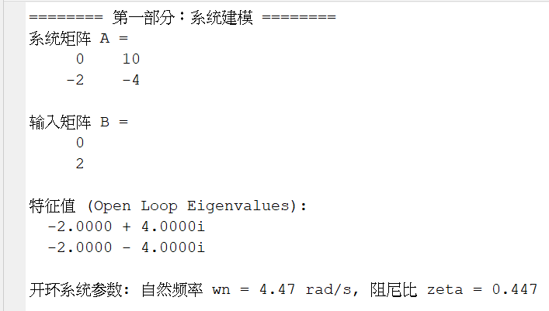
根据实验设定的参数 $R=2Ω,L=0.5\text{H},C=0.1\text{F}$，得到的系统矩阵为：
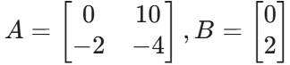
系统开环特征值为 $λ_{1,2}=-2.0000±4.0000i$。计算得出自然频率 $ω_{n}=4.47\text{ rad}\text{/}\text{s}$，阻尼比 $ζ= 0.447$。由于 $0 < ζ< 1$，理论上系统表现为欠阻尼振荡响应。
2. 状态方程求解与分析
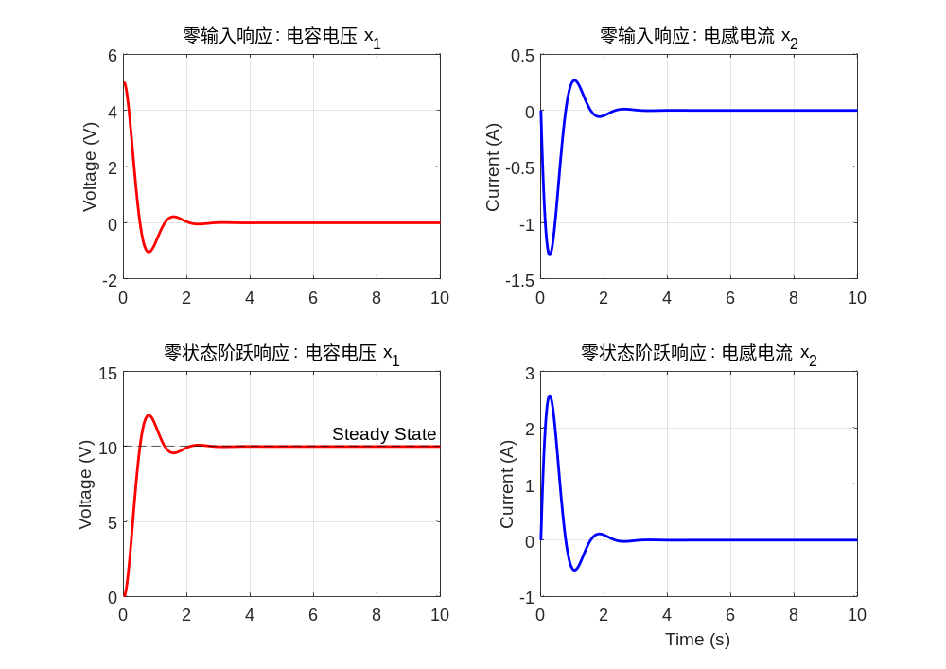
零输入响应：当电容初始电压为 $5\text{V}$ 时，电压 $x_{1}$ 和电流 $x_{2}$ 呈现指数衰减的振荡波形。由于实部为 $-2$，系统约在 $1.5∼2\text{s}$ 后趋于稳定。
零状态阶跃响应：施加 $10\text{V}$ 阶跃输入后，电容电压 $x_{1}$ 最终稳定在$10\text{V}$。
开环性能指标测算：
- 超调量 ($σ\%$)：约 $20.8\%$（由 $ζ=0.447$ 理论推导得到）。
- 调节时间 ($t_{s}$)：约 $1.5\text{s}$（按 $2\%$ 误差带）。
- 分析：开环系统虽能稳定，但振荡明显，调节时间较长，无法满足高精密电路的要求。
3. 系统特性判定
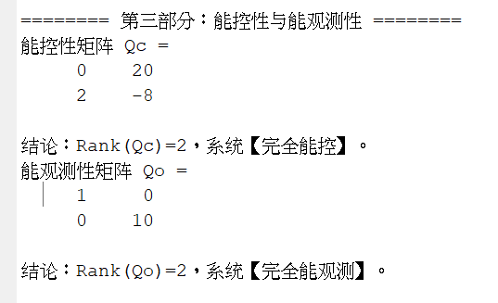
能控性：能控性矩阵 $Q_{c}$ 的秩为 $2$（满秩），说明外部电压 $u\left(t\right)$ 可以完全控制电路中的电荷分布与电流大小。
能观性：能观性矩阵 $Q_{o}$ 的秩为 $2$（满秩），说明通过测量电容电压$y\left(t\right)=u_{C}\left(t\right)$，足以反演推算出电感电流的实时数值。
- Lyapunov稳定性分析
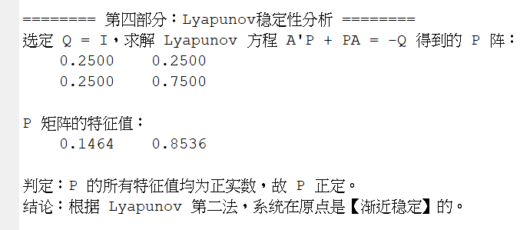
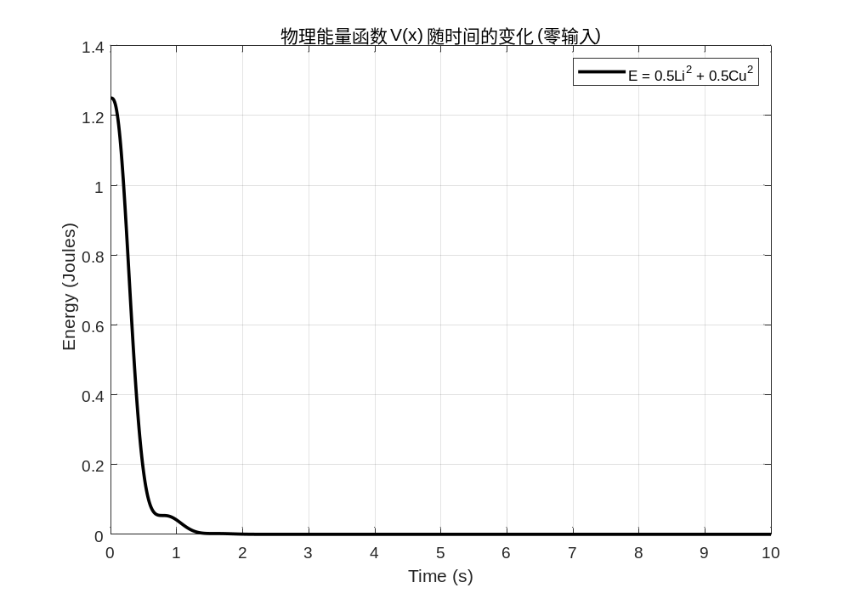
选取 $Q=I$，解得 $P$ 矩阵为：
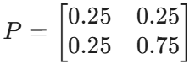
$P$ 的特征值为 $0.1464$ 和 $0.8536$，均为正数，判定 $P$ 正定。根据Lyapunov第二法，系统在平衡点处是渐近稳定的。同时，物理能量函数 $V\left(x\right)=\frac{1}{2}Li_{L}^{2}+\frac{1}{2}Cu_{C}^{2}$ 的衰减曲线验证了系统能量随电阻耗散而单调递减。
5. 综合控制系统设计
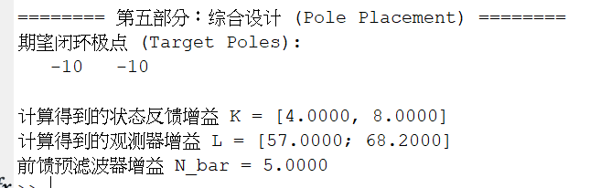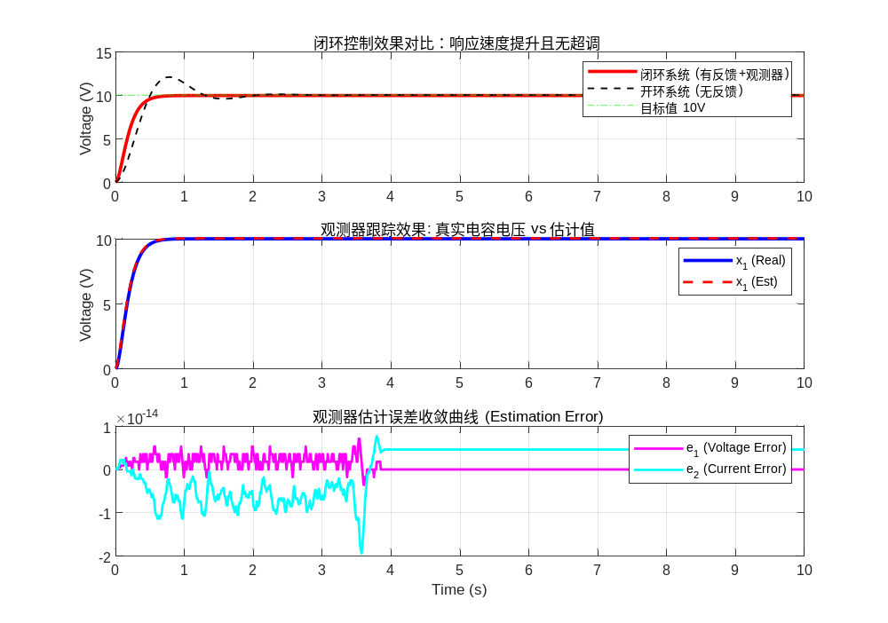
为了消除振荡并加快响应，设定闭环目标极点为$-10, -10$（临界阻尼$ζ=1$）。
- 设计结果：反馈增益 $K=\left[4.0,8.0\right]$，观测器增益 $L=\left[57;68.2\right]$，前馈增益 $N_{bar}=5.0$。
- 性能指标对比表：
指标 | 开环系统（无反馈） | 闭环系统（状态反馈+观测器） | 优化效果
上升时间($t_{r}$) | 约$0.45\text{s}$ | 约$0.15\text{s}$ | 显著加快
调节时间($t_{s}$) | 约$1.5\text{s}$ | 约$0.5\text{s}$ | 响应速度提升$3$倍
超调量($σ\%$) | $$20.8\%$$ | $$0\%$$ | 成功消除振荡
稳态误差 | $$0$$ | $$0$$ | 保持良好
十、实验结论
1. 理论与实践的一致性：本实验成功利用MATLAB复现了RLC电路的物理行为。状态空间模型推导出的特征值精确对应了电路理论中的阻尼比和自然频率概念，验证了现代控制理论建模方法的准确性。
2. 系统特性的代数化判据：通过秩判据（Rank Criteria）判定能控/能观性，以及通过代数Lyapunov方程判定稳定性，展示了现代控制理论将复杂的微分方程定性分析转化为线性代数问题的优越性。相比于经典控制的Routh判据，Lyapunov方法为能量分析提供了直接的数学接口。
3. 极点配置的工程价值：实验表明，通过全状态反馈，我们可以“随心所欲”地（在能控范围内）改变系统的动态特性。将一个原本振荡的欠阻尼系统改造为快速响应的临界阻尼系统，体现了主动控制的核心价值。
4. 观测器的实用性：全维状态观测器成功实现了对未测量状态（电感电流）的高精度估计。仿真结果中误差的快速收敛验证了分离原理，说明在闭环设计中可以独立设计控制器和观测器，这极大地降低了复杂系统设计的难度。
十一、总结及心得体会
通过本次对 RLC 电路系统的仿真实验，我深刻领悟了现代控制理论从数学建模到综合设计的全过程。实验不仅巩固了状态空间法这一核心工具，让我直观理解了系统矩阵 $A$ 的特征值与电路物理动态特性（如阻尼比 $ζ$、自然频率 $ω_{n}$）之间的内在联系，更通过 MATLAB 编程验证了 极点配置 和 全维状态观测器 的强大功能。特别是在处理电感电流这一可能不可直接测量的状态时，观测器的快速收敛特性让我切身感受到了分离原理在简化复杂控制系统设计中的巨大工程价值。这种从理论推导到仿真验证的闭环学习方式，极大地提升了我利用线性代数工具分析并改善物理系统性能的实践能力。
十二、对本实验过程及方法、手段的改进建议
1. 考虑非线性与不确定性：本实验基于理想线性模型。实际电感线圈在电流较大时存在磁饱和（非线性），电容值也会随温度漂移（参数不确定性）。建议后续实验引入鲁棒控制（Robust Control）或自适应控制的内容，或者利用MATLAB的Simscape模块进行更接近物理真实的仿真，考察控制器在模型失配下的性能。
2. 扩展至MIMO系统：RLC电路本质上可以扩展。例如，设计一个双端口网络，控制两个节点的电压。这将引入耦合问题，从而可以实验解耦控制（Decoupling Control）算法，更充分地展示现代控制理论处理多变量系统的优势。
3. 数字化实现仿真：现代控制律通常在DSP或单片机中实现。建议增加离散化（Discretization）环节，研究采样频率对系统稳定性的影响，以及设计离散状态观测器，这将更贴近工业现场的实际需求。

报告评分：
指导教师签字：

